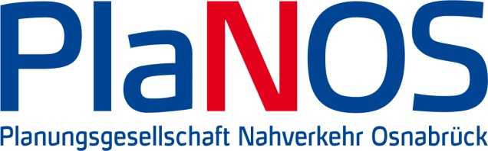

PRESSEINFO

PlaNOS sucht neuen Fahrgastbeirat –
Mitgestaltung ausdrücklich erwünscht:

Gemeinsam den Nahverkehrs in Stadt und Region gestalten

Osnabrück, 06.09.2019. Der Fahrgastbeirat Osnabrücker Land der Planungsgesellschaft Nahverkehr Osnabrück (PlaNOS) setzt sich in diesem Jahr neu zusammen. Das ehrenamtliche Gremium vertritt die Meinungen der Fahrgäste aus Stadt und Landkreis Osnabrück mit einer Amtszeit von bis zu vier Jahren, für die man sich ab einem Alter von 16 Jahren bewerben kann. Bei den Sitzungen werden Anregungen zur Verbesserung des Öffentlichen Personennahverkehrs gesammelt, aktuelle Themen diskutiert und voran gebracht.

Jetzt bewerben!
Gesucht werden Fahrgäste, die aus dem Landkreis oder der Stadt Osnabrück kommen, um eine gute Mischung der Interessenslagen im Fahrgastbeirat vertreten zu haben. Auch sind Fahrgäste mit einem unterschiedlichen Fahrverhalten angesprochen: Gelegenheitsnutzer sind genauso willkommen wie Vielfahrer!
Ausführliche Informationen und die Bewerbungsunterlagen können unter www.planos-info.de, telefonisch unter 0541 2002 2744 oder per Mail unter info@planos-info.de heruntergeladen bzw. angefordert werden. Die Bewerbungsfrist endet am 30.09.2019.
Ansprechpartnerin für die Redaktion:

Kathrin Witte - Marketing und Presse, Planungsgesellschaft Nahverkehr Osnabrück
(PlaNOS), Telefon: 0541 – 2002 2736 ⋅ kathrin.witte@swo.de

